[**RYBY**](https://www.wierszedladzieci.pl/czytaj/ryby/)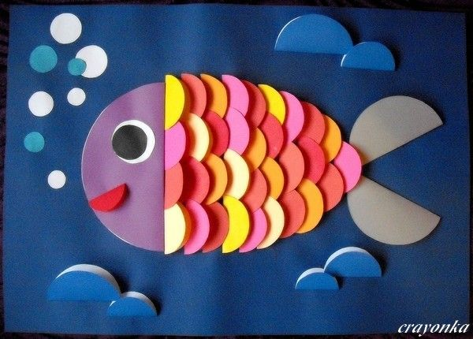

Wyskoczyła ryba w górę:  
„Zaraz zrobię w niebie dziurę!  
Więcej wody chcemy w stawie,  
Bo jej mamy na dnie prawie!”.

Wszystkie ryby ledwo dyszą,  
A chmurzyska nic nie słyszą.  
Płyną sobie gdzieś po niebie,  
A tu ryby są w potrzebie.

Ryba rybie patrzy w oczy:  
„Może Pani znów wyskoczy?  
Tam na górze nikt nie słucha.  
Na los rybi chmura głucha.

Trzeba walczyć nam o swoje:  
Krzyczeć, skakać, toczyć boje,  
Aż nas będą mieli dość,  
Chmurze w gardle stanie ość!

Może wtedy dla wygody  
Spuszczą z nieba morze wody,  
A w podniebnych wiadomościach  
Nikt nie wspomni już o ościach”.